Comerciantes de la calle 26 y Centro Internacional recibirán fortalecimiento comercial
Publicada: 2011-03-23 00:00:00

Para disminuir el impacto económico producido en los establecimientos comerciales, a raíz de las obras de Transmilenio Fase III, el Instituto de Desarrollo Urbano, IDU, ha creado el directorio comercial de los comerciantes de la calle 26 y Centro Internacional que será distribuido en el sector. Igualmente recibirán acompañamiento empresarial.

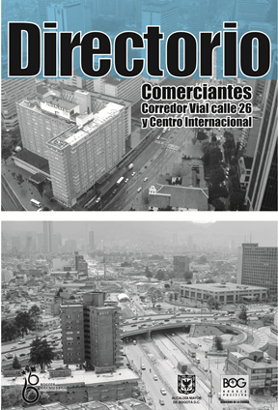
En estos directorios, los ciudadanos hallarán información sobre localización y contacto de 540 pequeños comerciantes localizados en el área de influencia del proyecto.
Además del acceso en físico a esta información, los ciudadanos tendrán a su alcance una guía virtual que se puede consultar en la página de Internet del IDU http://www.idu.gov.co/ que incluye además información de clasificación de negocios y servicios por sectores.
Este trabajo hace parte del plan de gestión social que el IDU, la constructora Bogotá fase III y el Grupo Empresarial Vías Bogotá, adelantan para hacer acompañamiento a los comerciantes localizados en el área de influencia de las obras de la calle 26.
El plan de acompañamiento incluye tres parámetros que son: capacitación, organización de ferias y eventos y asesorías en publicidad y mercadeo, lo que se ideó como una actividad complementaria a la elaboración del directorio comercial físico, que serán promocionados a través de 20 mil volantes que se distribuirán en la ciudad.
La entrega de directorios y publicidad la realizarán los Guías Cívicos de los Contratistas en los diferentes grupos objetivo, conformados por residentes, funcionarios, estudiantes y comerciantes (multiplicadores de información) ubicados sobre el corredor vial de la calle 26 así:
- Tramo 3: comprendido entre la transversal 76 y la carrera 42B.
- Tramo 4: comprendido entre la carrera 42B y la carrera 19.
- Tramo 5: comprendido entre carrera 19 y la carrera 13, incluye conexión operacional con la Troncal Caracas.
- Tramo 6 comprendido entre carrera 13 y carrera 3 y carrera 3 entre calle 26 y calle 19 y en la carrera 10 tramo 5 comprendido entre calle 26 y calle 34.
Este documento fue tomado directamente de la página oficial de la entidad que lo emitió.

